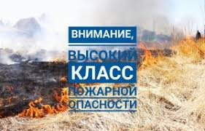
По информации Иркутского управления по гидрометеорологии и мониторингу окружающей среды, с 30 апреля по 2 мая в Иркутской области ожидается высокая пожароопасность лесов. Высокие и чрезвычайно высокие классы пожарной опасности прогнозируются в 25 районах Прибайкалья.
В то же время, 30 апреля в течение суток в западных районах, а днём на территории всей области местами ожидается западный и северо-западный ветер с порывами до 18-23 м/с, пыльные бури, грозы.
Учитывая погодные условия, способствующие возникновению и развитию пожаров как в населенных пунктах, так и в лесах, с 1 мая на территории всего региона вводится особый противопожарный режим! Режим предусматривает строгий запрет на использование любых источников открытого огня: разведение костров, разжигание мангалов, сжигание мусора и сухой растительности. Палы сухой травы отслеживаются с помощью космо- мониторинга (термоточки), по каждому случаю ведётся расследование причин пожаров и устанавливаются виновные лица.
ОГБУ «Пожарно-спасательная служба Иркутской области» призывает население неукоснительно соблюдать правила пожарной безопасности: не разводить костры, не допускать палов травы! В условиях сильного ветра это может повлечь за собой катастрофические последствия! Воздержитесь от посещения лесных массивов!
Информацию о нарушении правил пожарной безопасности вы можете сообщить, позвонив на телефон доверия Главного управления МЧС России по Иркутской области - 8 (3952) 39-99-99.

